**آموزش مایا**

**فصل اول و دوم**

**آشنایی با نرم افزار Maya و کاربردهای آن**

مایا نرم افزاری برای طراحی سه بعدی است. نسخه های جدید مایا با نام اتودسک مایا Autodesk Maya عرضه شده است .

مایا یکی از پیشرفته ترین نرم افزار انیمیشن و مدل سازی و متحرکسازی سه بعدی است که به طورگسترده در استودیوهای فیلمسازی، انیمیشن و همینطور صنعت بازیهای رایانهای استفاده میشود. البته نقطه قوت مایا در ابزارهای مدلسازی آن است و در شرکتهای بزرگ نیز بیشتر از این خصیصه اش استفاده میکنند.

**اشنایی با سخت افزار لازم برای نصب مایا 2018**

-حداقل RAM مورد نیاز 8 گیگا بایت .البته با رم کمتر هم نصب میشود اما سرعت بسیار کند خواهد بود

* حداقل ۱۰گیگابایت فضای خالی بر روی هاردیسک.
* سیستم عامل ویندوز 7 و بالاتر .
* حداقل کارت گرافیک موردنیاز ۱گیگابایت.

نکته : برای نصب برنامه حتما ابتدا ویروس یاب و اتصال به اینترنت را قطع نموده سپس نرم افزار را نصب کنید

بعد از نصب برای اکتیو کردن برنامه حتما برنامه و کرک ان را به شکل run as administrator باز کنید تا برنامه به درستی اکتیو شود

در فیلم شماره 1 ارسالی طریقه نصب و اکتیو کردن نرم افزار مایا توضیح داده شده است

معرفی اجزا اصلی نرم افزار مایا 2018

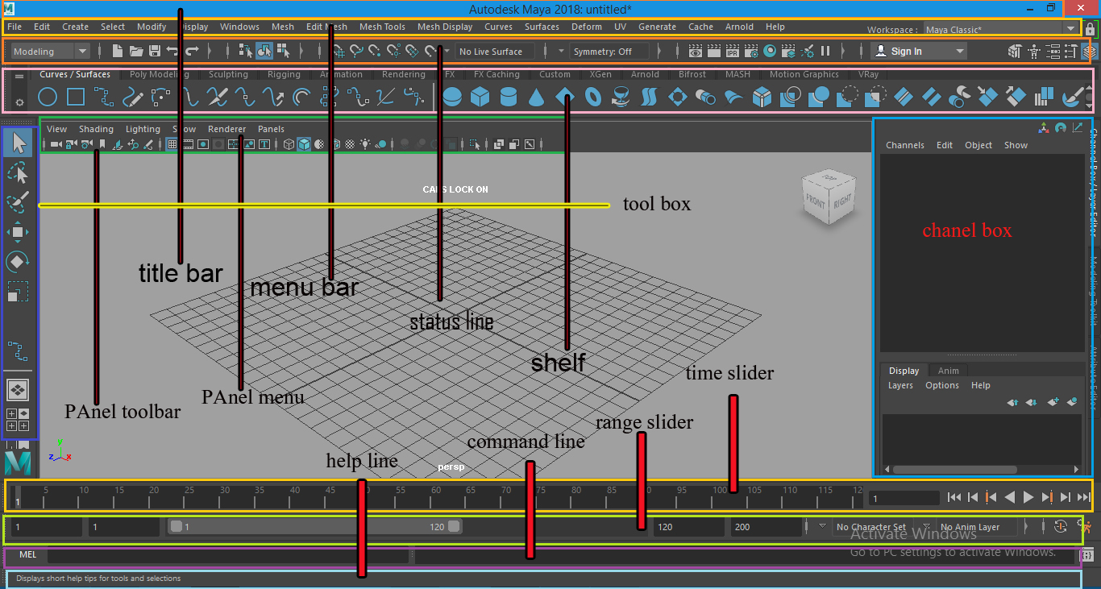

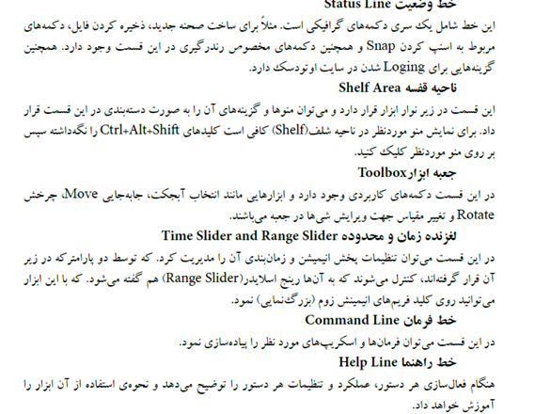

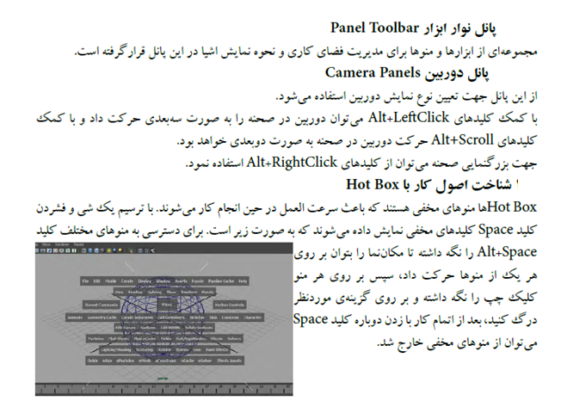

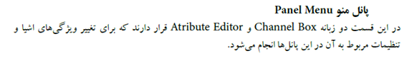

**نکته :**

۱-برای تغییر رنگ صحنه از کلید ترکیبی alt+bاستفاده کنید . اینکار را چند بار انجام دهید تا رنگ مناسب را ببینید

۲-اگر کلید های صفحه کلید برای فرمانها کار نمیکند حتما صفحه کلید شما فارسی شده انرا انگلیسی کنید

۳-اگر به هر دلیلی تنظیمات اصلی مایا به هم ریخت ابتدا نرم افزار را ببندید و سپس با پاک کردن پوشه مایا در my document نرم افزار را به حالت اولیه بازگردانید (**فیلم شماره2)**

**معرفی گزینه های پر کاربرد منوی FILE**

NEW SCENE: ایجاد صحنه جدید

OPEN SCENE : باز کردن فایلهای ذخیره شده قبلی

SAVE SCENE : ذخیره فایل فایلهای مایا به صورت استاندارد با پسوند .MA و .MB ذخیره میشوند

SAVE SCENE AS ذخیره فایل با نامی جدید در محل جدید

IMPORT وارد کردن فایل از نرم افزار های دیگر یا اضافه کردن فایلی که از قبل در مایا ذخیره کرده ایم به صحنه فعلی . با این کار می توانیم یک شکل را ترسیم کرده و ذخیره کنیم و ان را بارها و بارها به صحنه فعلی اضافه کنیم

EXPORT ALL ذخیره فایل برای ورژن پایین تر مایا مثلا از 2018 برای 2016 یا 2017 با پسوند EDITA

توجه داشته باشید که برای استفاده از این فایلها باید از فرمان IMPORT استفاده کنید

PROJECT WINDOW برای ایجاد یک پروژه جدید استفاده می شود .اگر در پروژه از بافت استفاده می کنید توصیه میشود که حتما ابتدا یک پروژه بسازید **) آموزش در فیلم شماره 3)**

SET PROJECT معرفی مسیر پروژه به نرم افزار برای ذخیره درست فایلها

EXIT خروج از نرم افزار

**طریقه ظاهر و پنهان کردن اجزا :**

روش اول : WINDOW…….UI ELEMENT

روش دوم : کلید space ر ا نگه دارید سمت راست hotbox کلید سمت چپ ماوس را نگه دارید تا یک منو ظاهر شود که شامل اجزا uielement است

روش سوم : WINDOW….SETTING AND PREFRENCES….PREFRENCES

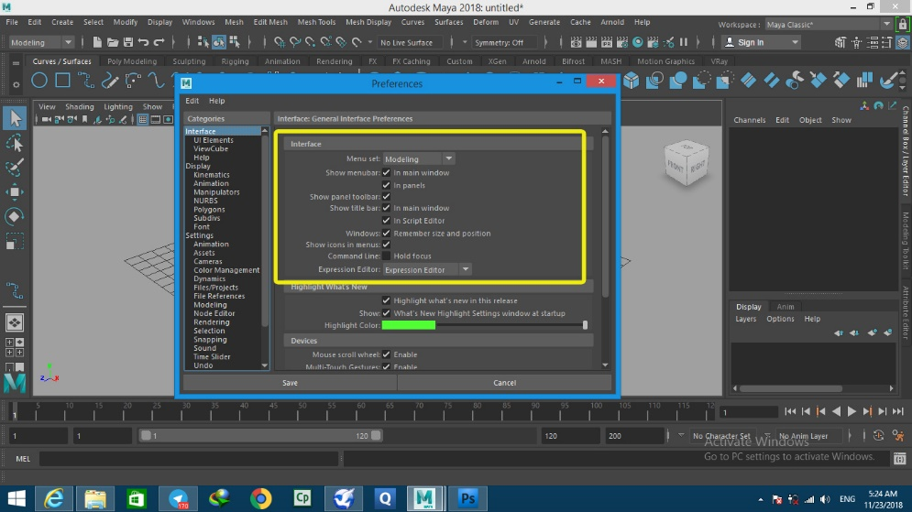

برای تغییر تعداد UNDO و همچنین فعال و غیر فعال کردن ان از پنجره prefrences بخش undo استفاده می کنیم .کلید ترکیبی این فرمان ctrl+z یا z است .

گاهی اوقات tooltip ها یعنی راهنمای نرم افزار برای فرمانها یا ابزار ها مشاهده نمیشود برای رفع این مشکل باید بخش HELP را از پنجره prefrences فعال کنیم .

برای نمایش ساختار سلسله مراتبی اشیا داخل صفحه از پنل OUTLINER استفاده می کنیم

برای ظاهر کردن این پنل می توانیم از مسیر WINDOW……OUTLINER استفاده کنیم

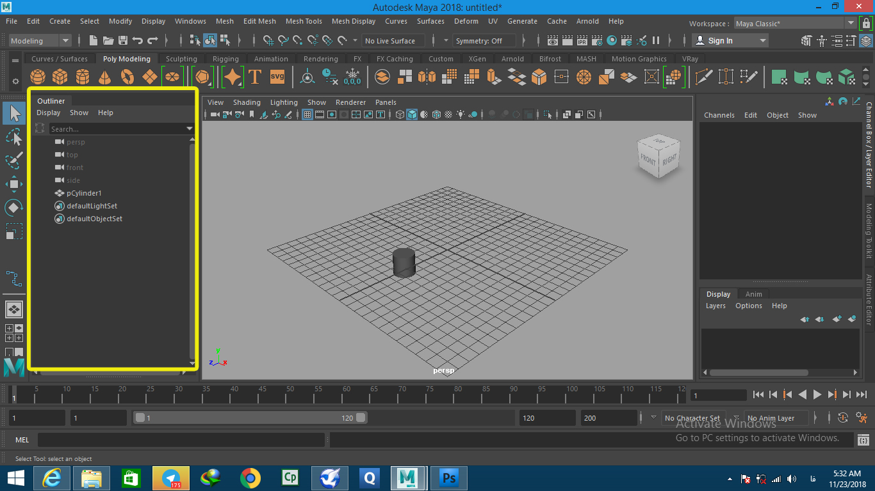

برای بستن این پنل کافی است روی نام ان کلیک راست کرده و close tab را انتخاب کنید

تمرین ۱: اجزا اصلی برنامه را پنهان کرده و سپس ظاهر کنید

تمرین 2: تعداد undo را روی 500 تنظیم کنید

**پاسخ تمرین ها ی بالا در فیلم شماره 4**

نکات اموزشی

برای مشاهده خروجی یا render بدون نورپردازی از موتور رندر maya software استفاده کنید

اگر در هنگام انتخاب اجزا شکل متوجه خطوط زرد نارنجی روی شکل شدید این حالت soft selection است کلید b را یک بار فشار دهید تا بحالت عادی باز گردید

منوی Marking با راست کلیک روی هر شئ و با گزینه های متناسب آن ظاهر می شود.

برای رفتن به پنجره ی Attribute Editor از Ctrl+A استفاده می کنیم.

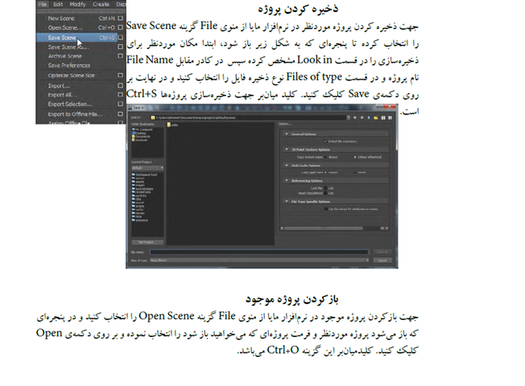

نماهای اصلی در مایا عبارتند از perspective و top و frontو side

برای نمایش نماها می توانیم از کلید ۴ نما موجود در جعبه ابزار استفاده کنیم یا کلید space را از صفحه کلید فشار دهیم

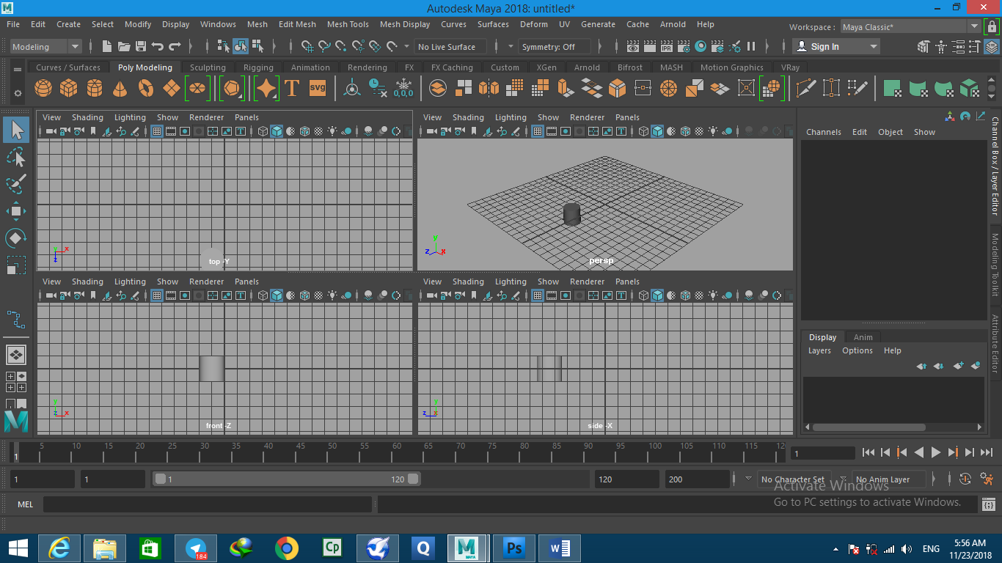

برای تغییر نماها می توانید از روشهای زیر استفاده کنید

۱ - در حالت 4 نما روی نمای مورد نیاز قرار بگیرید و کلید space را فشار دهید

۲ – کلید space را نگه دارید تا hotbox ظاهر شود سپس روی گزینه MAYA کلیک کرده و نگه دارید تا نما ها ظاهرشود سپس نمای مربوطه را انتخاب کنید

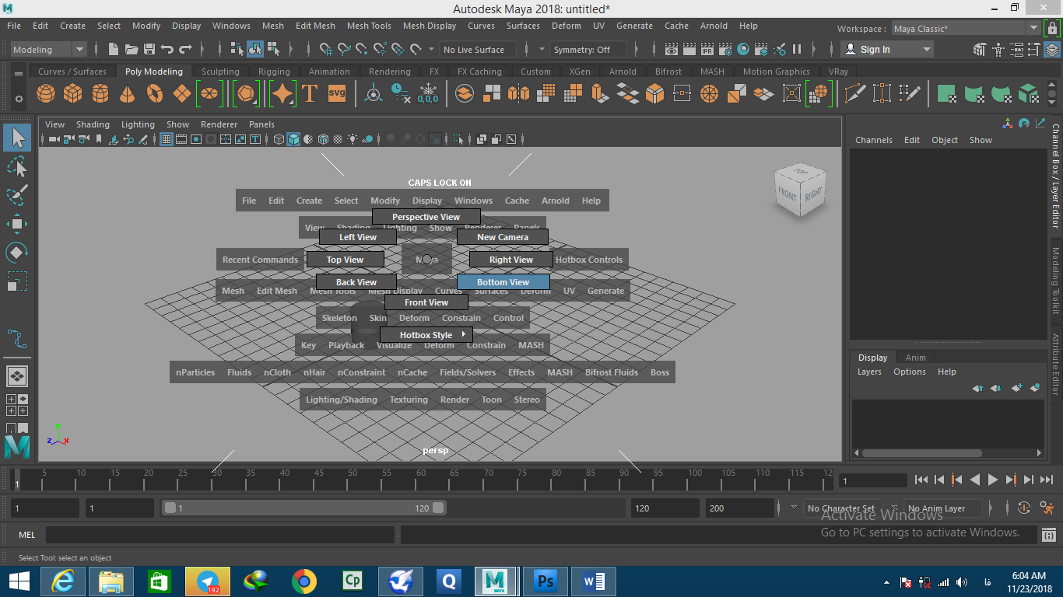

در مایا میتوانیم با استفاده از کلید ALT عملیات زیر را انجام دهیم

ALT+LEFT CLICK گردش دور شکل ترسیم شده

ALT+MIDLE CLICK جابجا کردن VIEW PORT

ALT+RIGHT CLICK ZOOM کردن

با فشردن کلید F شکل ترسیم شده در بزرگترین اندازه قابل رویت در VIEWPORT نمایش داده میشود

با فشردن کلید shift+F شکل ترسیم شده در بزرگترین اندازه قابل رویت در ۴نما نمایش داده میشود

با فشردن کلید A کلیه ترسیمات به اندازه قابل رویت در VIEWPORT نمایش داده میشوند

با فشردن کلید shift_Aکلیه ترسیمات به اندازه قابل رویت در 4 نما نمایش داده میشوند

به صفحه مشبک مرکز viweport اصطلاحا grid گفته میشود که می توان از طریق PANEL MENU,panel toolbar ان را ظاهر و پنهان کرد

تمرین 3: با استفاده از روشهایی که می دانید وارد حالت 4 نما شده و سپس به نمای front وارد شوید

تمرین 4: با روش مناسب وارد نمای سه بعدی شوید

تمرین 5: با استفاده از روش مناسب بدون استفاده از نوار منو وارد منوی دلخواه خود شوید

تمرین 6: view port را جابجا کرده بچرخانید و zoom کنید

تمرین 7: grid را ظاهر و پنهان کنید (دو روش)

**پاسخ تمرین ها ی بالا در فیلم شماره 5**

**نکته :**

**اگرمشاهده کردید با ساخت اشکال history ایجاد نمی شود که بتوانید از input در بخش chanel box استفاده کنید شما تصادفا دکمه construction history on/off را در STATUS LINE خاموش کرده اید**

